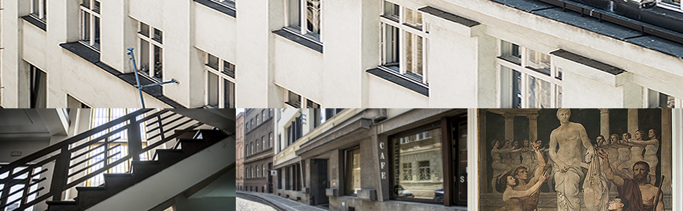
Začínáme SPOLU
na ETF UK
seznamovací dny pro studenty všech oborů
prezenčního i kombinovaného studia
2. – 4. 10. 2018
Motto:
„Vzdělávání nezpevníme, dokud nezpevníme komunitu – vzdělávání není budova,
ale životní styl a prostředí“
(Robert Meegan)

Zveme všechny studenty prvních ročníků ETF UK k účasti na zahajovacím programu, kterým chceme podpořit akademickou komunitu
na naší fakultě.

Srdečné pozvání platí i pro všechny studenty vyšších ročníků.
- den - úterý 2.10.
9.00 Slavnostní zahajovací bohoslužba u Martina ve zdi.
11.00 Slavnostní imatrikulace ve Velké aule Karolina
- den - středa 3.10.
9.00 - 9.15 Přivítání studentů (doc. Mrázek, doc. Halama) učebna E - 3. patro
9.15 - 10.00 Představení učitelů obou programů; představení ETF UK - struktura kateder,
hodnoty ETF,vysvětlení základních pojmů jako je „teologie“, „evangelický“,
„ekumenismus“, „pastorační a sociální práce“ (moderuje dr. Křížová) -
učebna E
10.00 - 11.40 Jak postupovat při akademické práci? (dr. Bartoň, dr. Klvačová) - učebna E
11.45 - 12.30 Zastavení v kapli a neformální setkání se studentským farářem (prof. Štefan)
12.30 - 13.30 Komentovaná prohlídka budovy ETF v Černé ul. č. 9, Praha 1 (dr. Moskala,
dr. Janečková)

Přestávka na oběd

14.30 - 16.30 Samostatný blok pro studenty teologických oborů a pro studenty PSP:
- Komentovaný přehled studia PSP a informace o praxích(dr. Křížová, dr. Beneš, mgr. Čížková)- učebna E
- Komentovaný přehled studia teologických oborů (doc Halama, dr. Jandejsek, dr. Baštecká) učebna F

16.30 - 17.00 Možnosti studentů zapojit se do života na ETF UK (zástupce studentů z
Akademického senátu ETF Benjamin Roll)
17.00 - 17.30 Představení Diakonie ČCE a jejího partnerství s ETF UK pro všechny studenty
ETF (dr. Janečková, dr. Křížová, zástupce Diakonie ČCE)
18.00 Setkání studentů v kavárně Marathon, Černá 9, Praha 1 - vzájemné seznámení,
program z příspěvků studentů (dr. Křížová, dr. Janečková)
3. den – čtvrtek 4.10.
9.00 - 10.00 Práce s odbornou literaturou, knihovní fond ETF (dr. Moskala) – knihovna
ETF
10.00 - 11.00 Studium v zahraničí a zahraniční kontakty (mgr. Fritzová, Zahraniční oddělení
ETF) – učebna E

11.00 - 12.00 Zakončení spojené s promítáním filmu se sociální tematikou (Děti úplňku) –
navazující diskusi se studenty povedou učitelé pastorační a sociální práce
- učebna E
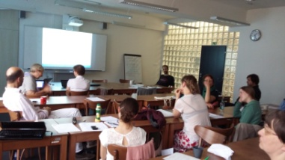

Zahájení výuky všech oborů v prezenčním studiu je v pondělí 1. 10. 2018.
Účast na zahajovacím programu ve dnech 2. - 4. 10. 2018
je povinná pro všechny studenty 1. ročníků prezenčního studia všech oborů.

V době, kdy bude probíhat program, odpadá výuka pro 1. ročníky denního studia.

Srdečně zváni jsou i studenti kombinovaného studia všech oborů.

Program připravily Hana Janečková, Eva Křížová z Katedry pastorační a sociální práce

